视频后期处理软件使用手册

软件安装
- 运行软件安装包。
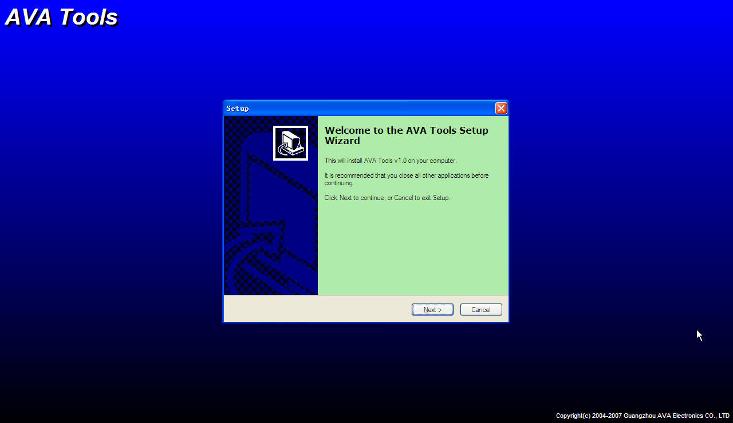

2、软件安装提示安装的环境要求。
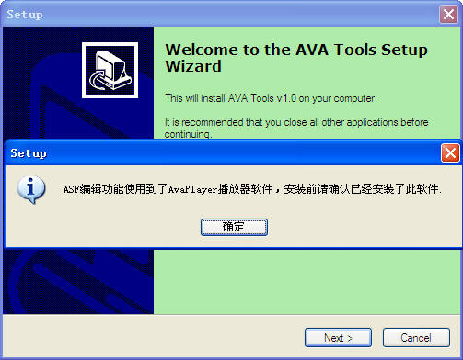

3、输入软件安装的路径
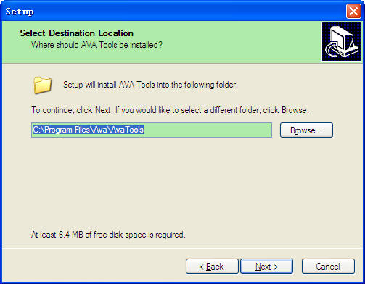

4、输入软件安装的程序组
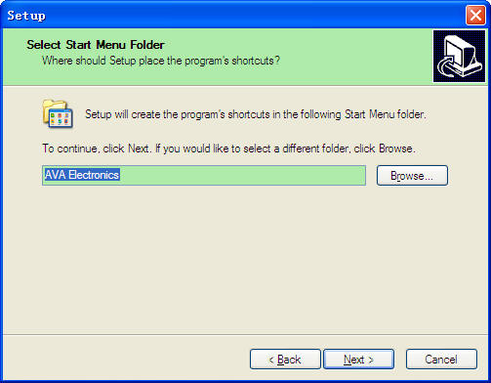

5、确认安装的信息。
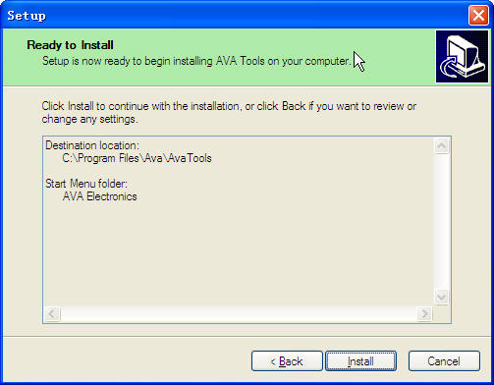

6、安装完成。
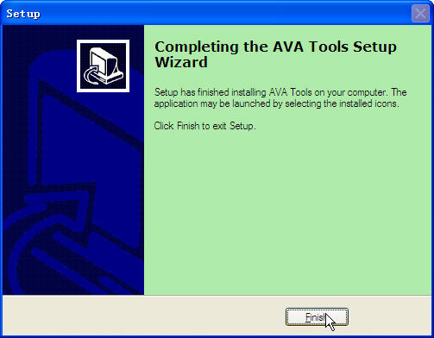

软件使用
编辑软件包括了三部分：
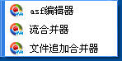
- 启动asf编辑器
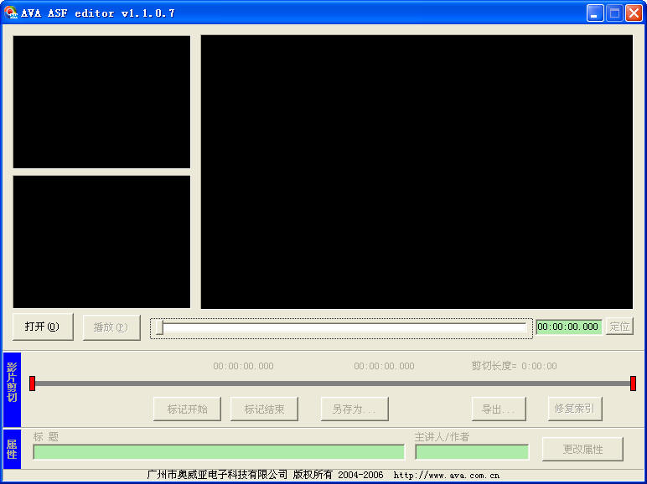
软件有两部分的功能：能够分别导出多流文件中的每一个视音频流；能够导出文件中某一段的视音频多流文件。
操作方法：
导出每一个流：打开源文件、点击导出按键，选择需要导出的视音频流，确定。
导出其中一部分多流文件：打开源文件、点击播放，在需要截取的开始部分点击标记开始，在需要截取的结束部分点击标记结束，点击另存为，确定。

- 流合并器
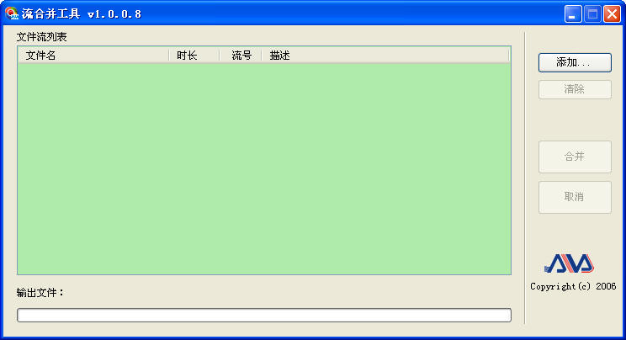
功能：将单流的视音频文件合成为一个多流
操作方法：
添加需要视音频文件（有多个文件可重复添加），点击合并。输出文件中表示合并的进度。

- 文件追加合并器
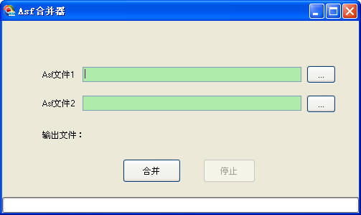
功能：两个asf文件按照前后位置合并为一个长的asf文件。
操作方法：asf文件1 选择源文件1(第一个文件)，asf文件2 选择源文件2(第二个文件)，点击合并按键，完成合并操作。
如果，需要合并的文件不止两个，则按照顺序，重复上一步骤。

